大家好，今天我们来做一个Huffman编码。

我们最终要做的效果图如下：

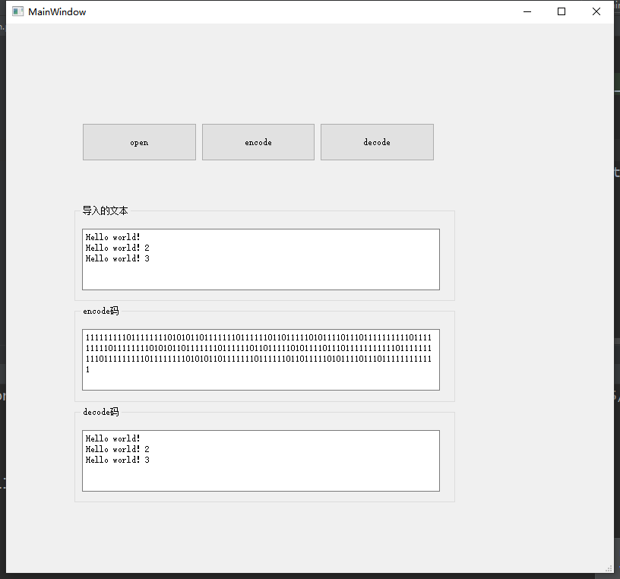

图1

**解释：**

我们要做一个可以将.txt文件内的英文字符串转换成Huffman编码的程序。

1. “open”为打开按钮，用来打开.txt文件。打开xxx.txt文件后，会显示在“导入的文本”框内。
2. “encode”按钮，用来将“导入的文本”里面的英文字符串，转换成二进制Huffman编码。
3. “decode”按钮，用来将 “encode码”中的二进制，转换成文本。
4. 最后，可以比较一下原文本和解码后的文本是否相同。

**操作步骤：**

1. 打开pycharm、QtDesigner。
2. 使用QtDesigner 拖动绘制界面，界面如“图1”所示。保存在项目文件中，取名为Huffman.ui。
3. 使用pyuic将Huffman.ui转换成.py文件。
4. 编写main.py（方法如第一次计算器作业）。

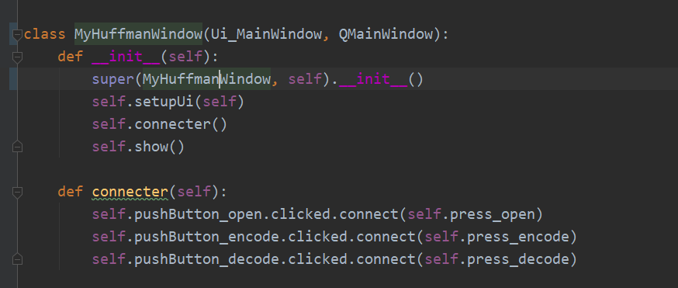

图2

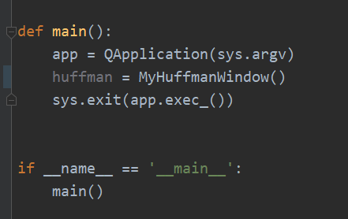

图3

**\*步骤1234如同第一次作业“计算器”。**

1. 运行主程序，使界面能跑通。

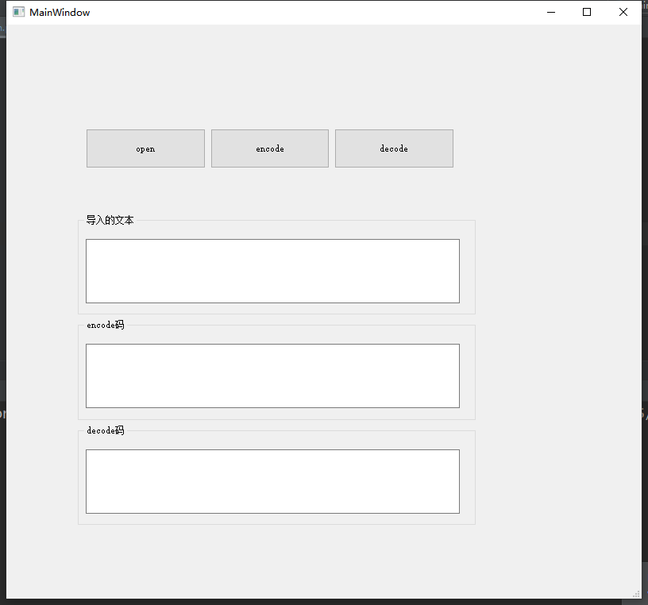

图4

1. 编写相应按钮的函数

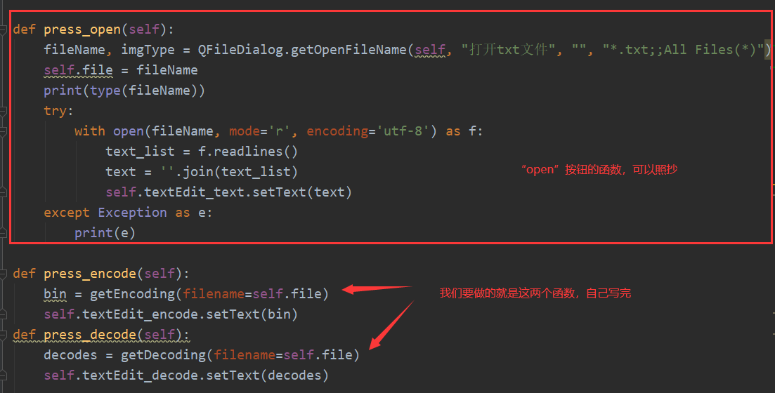

图5

**Author： 蔡正奕**